**中共眉县县委组织部**

**2019年部门决算**

**保密审查情况：已审查**

**部门主要负责人审签情况：已审签**

目录

第一部分 部门概况

一、部门主要职责及内设机构

二、部门决算单位构成

三、部门人员情况

第二部分 2019年部门决算表

一、收入支出决算总表

二、收入决算表

三、支出决算表

四、财政拨款收入支出决算总表

五、一般公共预算财政拨款支出决算表

六、一般公共预算财政拨款基本支出决算表

七、一般公共预算财政拨款“三公”经费及会议费、培训费支出决算表

八、政府性基金预算财政拨款收入支出决算表

第三部分2019年部门决算情况说明

一、收入支出决算总体情况说明

二、收入决算情况说明

三、支出决算情况说明

四、财政拨款收入支出决算总体情况说明

五、一般公共预算财政拨款支出决算情况说明

（一）财政拨款支出决算总体情况说明

（二）财政拨款支出决算具体情况说明

六、一般公共预算财政拨款基本支出决算情况说明

七、一般公共预算财政拨款“三公”经费及会议费、培训费支出决算情况说明

（一）“三公”经费财政拨款支出决算总体情况说明

（二）“三公”经费财政拨款支出决算具体情况说明

（三）培训费支出情况说明

（四）会议费支出情况说明

八、政府性基金预算财政拨款收入支出情况说明

九、国有资本经营财政拨款收入支出情况说明

十、预算绩效情况说明

（一）预算绩效管理工作开展情况说明

（二）部门决算中项目绩效自评结果

十一 、其他重要事项说明

（一）机关运行经费支出情况说明

（二）政府采购支出情况说明

（三）国有资产占用及购置情况说明

第四部分专业名词解释

第一部分 部门概况

一、部门主要职责及内设机构

**（一）主要职责**

1. 贯彻落实党的组织工作路线、方针、政策，制定或参与制定干部人事工作有关规定和干部人事制度改革建议方案；研究制定选拔、考核干部的具体规定和程序；负责全县干部工作的宏观管理。  
 2. 负责对县委管理的领导班子和领导干部进行考察研判，并向县委提出调整配备的意见和建议；抓好领导班子的思想政治和作风建设；负责办理县委向县人大、县政府、县政协推荐提名干部；负责县委管理的干部的考察、任免、工资、待遇、出国（境）、退（离）休审批手续办理和公务员的调动、考核、工资审批；负责离退休干部工作的宏观指导。  
 3. 配合市委组织部做好县委、县人大、县政府、县政协换届有关人事工作，负责组织换届选举工作；负责镇党委、人大换届的安排部署及宏观指导。  
 4. 负责制定干部队伍建设规划和指导工作；负责后备干部队伍建设和培养选拔年轻干部的指导、管理工作；负责全县党委、人大、政协机关和人民团体、民主党派机关参照国家公务员制度管理工作；负责全县法院机关、检察机关干部人事有关管理工作；负责全县国家行政机关推行国家公务员制度的工作指导。  
 5. 负责研究和指导党组织建设，拟订加强党的建设工作制度、党内生活制度的规定和意见，并进行指导、监督检查。  
 6. 负责县委管理的事业单位的领导班子建设和领导干部管理工作，对全县事业单位领导班子及领导干部进行宏观管理；协助管理党的组织关系在县委的省、市驻眉单位领导班子和领导干部；负责军队转业干部安置工作。  
 7. 对全县干部教育培训工作进行规划指导，对干部教育培训工作进行协调、督促和检查，负责县委管理的干部和各镇街、各部门党组织书记、党务干部的培训；负责全县党员的管理、教育和发展工作；负责全县党员干部现代远程教育工作的组织实施和协调管理工作。  
 8. 负责全县干部监督工作，审理县委管理的领导干部的有关问题；负责党员、干部来信来访工作；及时向县委、市委组织部报告全县党的组织、干部、人才工作情况。  
 9. 负责全县党员干部和公务员统计工作；负责县委管理干部、公务员和党群口一般干部的档案管理，指导全县干部档案管理工作；负责全县组织史资料征集和编写工作。  
 10. 负责全县基层党建工作的安排部署、督促检查，负责审批基层党组织设置，指导督促做好党组织班子配备和换届选举工作；负责全县党费的收缴、管理和使用工作，做好困难党员慰问和党内关怀帮扶工作；负责农村党员队伍教育管理、党员发展、阵地建设、村干部待遇落实等工作；负责高校毕业生到村（社区）的管理、培养和服务；负责县党代表大会的组织服务、代表选举、提案办理等有关工作；负责市、县党代表的联络和服务工作。  
 11. 负责研究制定全县非公有制经济组织和社会组织党组织党建工作规划、全县非公有制经济组织和社会组织党组织的设置调整，扩大党的组织覆盖和工作覆盖；指导督促非公有制经济组织和社会组织党组织做好党员发展和党员教育、管理、监督和服务。  
 12. 负责全县人才工作的宏观指导、组织协调和督促检查，负责校地合作的组织实施、有突出贡献拔尖人才的选拔、管理和下派干部的管理服务工作。  
 13. 指导协调全县组织系统信息化建设，承担眉县党建网站的管理维护工作，负责党组织和党员信息库的建立、维护。  
 14. 负责全县目标责任制考核工作的组织实施，对各镇街、各部门目标任务完成情况进行督促检查，协调解决目标责任制考核中的具体问题，对考核结果运用提出处理意见建议，做好市对县目标责任考核有关具体工作。  
 15. 负责贯彻执行党和国家的老干部工作方针、政策，研究并解决老干部工作中出现的新情况和新问题；指导全县离退休干部党支部的建设和老干部思想政治工作，指导县老干部活动中心、老年大学开展各项工作，承办县委、县政府和上级有关部门交办的其他事项。  
 16. 统一管理公务员工作。负责统一管理公务员录用调配、考核奖惩、培训和工资福利等事务，负责公务员法及其配套法规制度在全县的组织实施和督促检查，研究拟订全县公务员管理相关政策规定，负责全县公务员队伍建设和绩效管理，负责公务员管理对外交流合作。  
 17. 负责归口管理县委机构编制委员会办公室。  
 18. 完成县委交办的其他任务。

**（二）内设机构**

县委组织部设秘书组、干部组、组织组、综合组、督查考核组、公务员组、县委老干部工作组7个内设机构。

二、部门决算单位构成

纳入2019年本部门决算编制范围的单位1个：

|  |  |
| --- | --- |
| 序号 | 单位名称 |
| 1 | 中国共产党眉县委员会组织部 |

三、部门人员情况

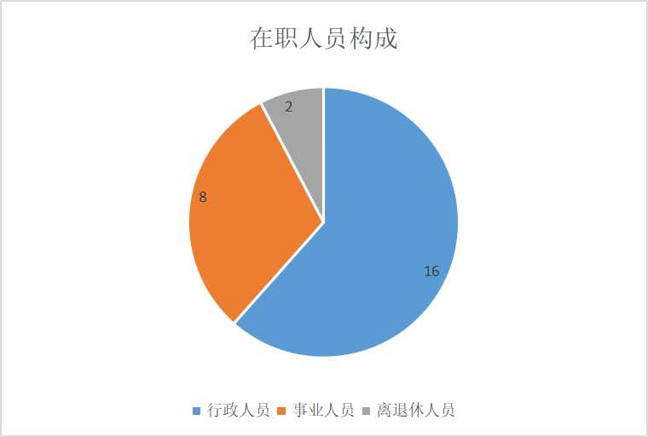

截止2019年底，本部门人员编制33人，其中行政编制23人、事业编制10人；实有人员24人，其中行政16人、事业8人。单位管理的离退休人员2人。

第二部分 2019年度部门决算表

|  |  |  |  |
| --- | --- | --- | --- |
| 序号 | 内容 | 是否  空表 | 表格为空的理由 |
| 表1 | 收入支出决算总表 | 否 |  |
| 表2 | 收入决算表 | 否 |  |
| 表3 | 支出决算表 | 否 |  |
| 表4 | 财政拨款收入支出决算总表 | 否 |  |
| 表5 | 一般公共预算财政拨款支出决算表  （按功能分类科目） | 否 |  |
| 表6 | 一般公共预算财政拨款基本支出决算表 （按经济分类科目） | 否 |  |
| 表7 | 一般公共预算财政拨款“三公”经费及会议费、培训费支出决算表 | 否 |  |
| 表8 | 政府性基金预算财政拨款收入支出  决算表 | 是 | 不涉及 |

**收入支出决算总表**

**公开01表**

**编制部门：中国共产党眉县委员会组织部 金额单位：万元**

|  |  |  |  |
| --- | --- | --- | --- |
| 收入 | | 支出 | |
| 项目 | 决算数 | 项目 | 决算数 |
| 1、一般公共预算财政拨款 | 533.60 | 1、一般公共服务支出 | 420.89 |
| 2、政府性基金预算财政拨款 | 0.00 | 2、外交支出 | 0.00 |
| 3、国有资本经营预算财政拨款 | 0.00 | 3、国防支出 | 0.00 |
| 4、上级补助收入 | 0.00 | 4、公共安全支出 | 0.00 |
| 5、事业收入 | 0.00 | 5、教育支出 | 0.00 |
| 6、经营收入 | 0.00 | 6、科学技术支出 | 0.00 |
| 7、附属单位上缴收入 | 0.00 | 7、文化旅游体育与传媒支出 | 0.00 |
| 8、其他收入 | 0.00 | 8、社会保障和就业支出 | 59.61 |
|  |  | 9、卫生健康支出 | 9.77 |
|  |  | 10、节能环保支出 | 0.00 |
|  |  | 11、城乡社区支出 | 0.00 |
|  |  | 12、农林水支出 | 33.40 |
|  |  | 13、交通运输支出 | 0.00 |
|  |  | 14、资源勘探信息等支出 | 0.00 |
|  |  | 15、商业服务业等支出 | 0.00 |
|  |  | 16、金融支出 | 0.00 |
|  |  | 17、援助其他地区支出 | 0.00 |
|  |  | 18、自然资源海洋气象等支出 | 0.00 |
|  |  | 19、住房保障支出 | 9.94 |
|  |  | 20、粮油物资储备支出 | 0.00 |
|  |  | 21、灾害防治及应急管理支出 | 0.00 |
|  |  | 22、其他支出 | 0.00 |
| **本年收入合计** | 533.60 | **本年支出合计** | 533.60 |
| 用事业基金弥补收支差额 | 0.00 | 结余分配 | 0.00 |
| 年初结转和结余 | 0.03 | 年末结转和结余 | 0.03 |
| **收入总计** | 533.63 | **支出总计** | 533.63 |

注：本表反映部门本年度的总收支和年末结转结余情况。本表金额转换为万元时，因四舍五入可能存在尾差。

**收入决算表**

**公开02表**

**编制部门：中国共产党眉县委员会组织部 金额单位：万元**

|  |  |  |  |  |  |  |  |  |  |
| --- | --- | --- | --- | --- | --- | --- | --- | --- | --- |
| 项目 | | 本年收入合计 | 财政拨款收入 | 上级补助收入 | 事业收入 | | 经营收入 | 附属单位上缴收入 | 其他收入 |
| 功能分类科目编码 | 科目名称 |
| 小计 | 其中：教育收费 |
|
| 合计 | | 533.60 | 533.60 | 0.00 | 0.00 | 0.00 | 0.00 | 0.00 | 0.00 |
| 201 | 一般公共服务支出 | 420.89 | 420.89 | 0.00 | 0.00 | 0.00 | 0.00 | 0.00 | 0.00 |
| 20110 | 人力资源事务 | 19.00 | 19.00 | 0.00 | 0.00 | 0.00 | 0.00 | 0.00 | 0.00 |
| 2011008 | 引进人才费用 | 11.00 | 11.00 | 0.00 | 0.00 | 0.00 | 0.00 | 0.00 | 0.00 |
| 2011099 | 其他人力资源事务支出 | 8.00 | 8.00 | 0.00 | 0.00 | 0.00 | 0.00 | 0.00 | 0.00 |
| 20132 | 组织事务 | 401.89 | 401.89 | 0.00 | 0.00 | 0.00 | 0.00 | 0.00 | 0.00 |
| 2013201 | 行政运行 | 193.87 | 193.87 | 0.00 | 0.00 | 0.00 | 0.00 | 0.00 | 0.00 |
| 2013202 | 一般行政管理事务 | 46.00 | 46.00 | 0.00 | 0.00 | 0.00 | 0.00 | 0.00 | 0.00 |
| 2013204 | 公务员事务 | 1.35 | 1.35 | 0.00 | 0.00 | 0.00 | 0.00 | 0.00 | 0.00 |
| 2013299 | 其他组织事务支出 | 160.67 | 160.67 | 0.00 | 0.00 | 0.00 | 0.00 | 0.00 | 0.00 |
| 208 | 社会保障和就业支出 | 59.61 | 59.61 | 0.00 | 0.00 | 0.00 | 0.00 | 0.00 | 0.00 |
| 20802 | 民政管理事务 | 3.00 | 3.00 | 0.00 | 0.00 | 0.00 | 0.00 | 0.00 | 0.00 |
| 2080208 | 基层政权和社区建设 | 3.00 | 3.00 | 0.00 | 0.00 | 0.00 | 0.00 | 0.00 | 0.00 |
| 20805 | 行政事业单位离退休 | 32.23 | 32.23 | 0.00 | 0.00 | 0.00 | 0.00 | 0.00 | 0.00 |
| 2080505 | 机关事业单位基本养老保险缴费支出 | 31.41 | 31.41 | 0.00 | 0.00 | 0.00 | 0.00 | 0.00 | 0.00 |
| 2080506 | 机关事业单位职业年金缴费支出 | 0.82 | 0.82 | 0.00 | 0.00 | 0.00 | 0.00 | 0.00 | 0.00 |
| 20808 | 抚恤 | 24.38 | 24.38 | 0.00 | 0.00 | 0.00 | 0.00 | 0.00 | 0.00 |
| 2080801 | 死亡抚恤 | 24.38 | 24.38 | 0.00 | 0.00 | 0.00 | 0.00 | 0.00 | 0.00 |
| 210 | 卫生健康支出 | 9.77 | 9.77 | 0.00 | 0.00 | 0.00 | 0.00 | 0.00 | 0.00 |
| 21011 | 行政事业单位医疗 | 9.77 | 9.77 | 0.00 | 0.00 | 0.00 | 0.00 | 0.00 | 0.00 |
| 2101101 | 行政单位医疗 | 9.77 | 9.77 | 0.00 | 0.00 | 0.00 | 0.00 | 0.00 | 0.00 |
| 213 | 农林水支出 | 33.40 | 33.40 | 0.00 | 0.00 | 0.00 | 0.00 | 0.00 | 0.00 |
| 21301 | 农业 | 33.40 | 33.40 | 0.00 | 0.00 | 0.00 | 0.00 | 0.00 | 0.00 |
| 2130126 | 农村公益事业 | 7.00 | 7.00 | 0.00 | 0.00 | 0.00 | 0.00 | 0.00 | 0.00 |
| 2130152 | 对高校毕业生到基层任职补助 | 26.40 | 26.40 | 0.00 | 0.00 | 0.00 | 0.00 | 0.00 | 0.00 |
| 221 | 住房保障支出 | 9.94 | 9.94 | 0.00 | 0.00 | 0.00 | 0.00 | 0.00 | 0.00 |
| 22102 | 住房改革支出 | 9.94 | 9.94 | 0.00 | 0.00 | 0.00 | 0.00 | 0.00 | 0.00 |
| 2210201 | 住房公积金 | 9.94 | 9.94 | 0.00 | 0.00 | 0.00 | 0.00 | 0.00 | 0.00 |

注：本表反映部门本年度取得的各项收入情况。本表金额转换为万元时，因四舍五入可能存在尾差。

**支出决算表**

**公开03表**

**编制部门：中国共产党眉县委员会组织部 金额单位：万元**

|  |  |  |  |  |  |  |  |
| --- | --- | --- | --- | --- | --- | --- | --- |
| 项目 | | 本年支出合计 | 基本 支出 | 项目 支出 | 上缴上级支出 | 经营 支出 | 对附属单位补助支出 |
| 功能分类科目编码 | 科目名称 |
|
|
| 合计 | | 533.60 | 430.60 | 103.00 | 0.00 | 0.00 | 0.00 |
| 201 | 一般公共服务支出 | 420.89 | 327.89 | 93.00 | 0.00 | 0.00 | 0.00 |
| 20110 | 人力资源事务 | 19.00 | 8.00 | 11.00 | 0.00 | 0.00 | 0.00 |
| 2011008 | 引进人才费用 | 11.00 | 0.00 | 11.00 | 0.00 | 0.00 | 0.00 |
| 2011099 | 其他人力资源事务支出 | 8.00 | 8.00 | 0.00 | 0.00 | 0.00 | 0.00 |
| 20132 | 组织事务 | 401.89 | 319.89 | 82.00 | 0.00 | 0.00 | 0.00 |
| 2013201 | 行政运行 | 193.87 | 193.87 | 0.00 | 0.00 | 0.00 | 0.00 |
| 2013202 | 一般行政管理事务 | 46.00 | 0.00 | 46.00 | 0.00 | 0.00 | 0.00 |
| 2013204 | 公务员事务 | 1.35 | 1.35 | 0.00 | 0.00 | 0.00 | 0.00 |
| 2013299 | 其他组织事务支出 | 160.67 | 124.67 | 36.00 | 0.00 | 0.00 | 0.00 |
| 208 | 社会保障和就业支出 | 59.61 | 56.61 | 3.00 | 0.00 | 0.00 | 0.00 |
| 20802 | 民政管理事务 | 3.00 | 0.00 | 3.00 | 0.00 | 0.00 | 0.00 |
| 2080208 | 基层政权和社区建设 | 3.00 | 0.00 | 3.00 | 0.00 | 0.00 | 0.00 |
| 20805 | 行政事业单位离退休 | 32.23 | 32.23 | 0.00 | 0.00 | 0.00 | 0.00 |
| 2080505 | 机关事业单位基本养老保险缴费支出 | 31.41 | 31.41 | 0.00 | 0.00 | 0.00 | 0.00 |
| 2080506 | 机关事业单位职业年金缴费支出 | 0.82 | 0.82 | 0.00 | 0.00 | 0.00 | 0.00 |
| 20808 | 抚恤 | 24.38 | 24.38 | 0.00 | 0.00 | 0.00 | 0.00 |
| 2080801 | 死亡抚恤 | 24.38 | 24.38 | 0.00 | 0.00 | 0.00 | 0.00 |
| 210 | 卫生健康支出 | 9.77 | 9.77 | 0.00 | 0.00 | 0.00 | 0.00 |
| 21011 | 行政事业单位医疗 | 9.77 | 9.77 | 0.00 | 0.00 | 0.00 | 0.00 |
| 2101101 | 行政单位医疗 | 9.77 | 9.77 | 0.00 | 0.00 | 0.00 | 0.00 |
| 213 | 农林水支出 | 33.40 | 26.40 | 7.00 | 0.00 | 0.00 | 0.00 |
| 21301 | 农业 | 33.40 | 26.40 | 7.00 | 0.00 | 0.00 | 0.00 |
| 2130126 | 农村公益事业 | 7.00 | 0.00 | 7.00 | 0.00 | 0.00 | 0.00 |
| 2130152 | 对高校毕业生到基层任职补助 | 26.40 | 26.40 | 0.00 | 0.00 | 0.00 | 0.00 |
| 221 | 住房保障支出 | 9.94 | 9.94 | 0.00 | 0.00 | 0.00 | 0.00 |
| 22102 | 住房改革支出 | 9.94 | 9.94 | 0.00 | 0.00 | 0.00 | 0.00 |
| 2210201 | 住房公积金 | 9.94 | 9.94 | 0.00 | 0.00 | 0.00 | 0.00 |

注：本表反映部门本年度各项支出情况。本表金额转换为万元时，因四舍五入可能存在尾差。

**财政拨款收入支出决算总表**

**公开04表**

**编制部门：中国共产党眉县委员会组织部 金额单位：万元**

|  |  |  |  |  |  |
| --- | --- | --- | --- | --- | --- |
| 收 入 | | 支 出 | | | |
| 项 目 | 决算数 | 项目 | 决算数 | | |
| 合计 | 一般公共预算财政拨款 | 政府性基金预算财政拨款 |
| 1、一般公共预算财政拨款 | 533.60 | 1、一般公共服务支出 | 420.89 | 420.89 | 0.00 |
| 2、政府性基金预算财政拨款 | 0.00 | 2、外交支出 | 0.00 | 0.00 | 0.00 |
| 3、国有资本经营预算收入 | 0.00 | 3、国防支出 | 0.00 | 0.00 | 0.00 |
|  |  | 4、公共安全支出 | 0.00 | 0.00 | 0.00 |
|  |  | 5、教育支出 | 0.00 | 0.00 | 0.00 |
|  |  | 6、科学技术支出 | 0.00 | 0.00 | 0.00 |
|  |  | 7、文化旅游体育与传媒支出 | 0.00 | 0.00 | 0.00 |
|  |  | 8、社会保障和就业支出 | 59.61 | 59.61 | 0.00 |
|  |  | 9、卫生健康支出 | 9.77 | 9.77 | 0.00 |
|  |  | 10、节能环保支出 | 0.00 | 0.00 | 0.00 |
|  |  | 11、城乡社区支出 | 0.00 | 0.00 | 0.00 |
|  |  | 12、农林水支出 | 33.40 | 33.40 | 0.00 |
|  |  | 13、交通运输支出 | 0.00 | 0.00 | 0.00 |
|  |  | 14、资源勘探信息等支出 | 0.00 | 0.00 | 0.00 |
|  |  | 15、商业服务业等支出 | 0.00 | 0.00 | 0.00 |
|  |  | 16、金融支出 | 0.00 | 0.00 | 0.00 |
|  |  | 17、援助其他地区支出 | 0.00 | 0.00 | 0.00 |
|  |  | 18、自然资源海洋气象等支出 | 0.00 | 0.00 | 0.00 |
|  |  | 19、住房保障支出 | 9.94 | 9.94 | 0.00 |
|  |  | 20、粮油物资储备支出 | 0.00 | 0.00 | 0.00 |
|  |  | 21、灾害防治及应急管理支出 | 0.00 | 0.00 | 0.00 |
|  |  | 22、其他支出 | 0.00 | 0.00 | 0.00 |

**财政拨款收入支出决算总表**

**公开04表**

**编制部门：中国共产党眉县委员会组织部 金额单位：万元**

|  |  |  |  |  |  |
| --- | --- | --- | --- | --- | --- |
| **收入** | | **支出** | | | |
| **项 目** | **决算数** | **项目** | **合计** | **一般公共预算财政拨款** | **政府性基金预算财政拨款** |
| **本年收入合计** | 533.60 | **本年支出合计** | 533.60 | 533.60 | 0.00 |
| 年初财政拨款结转和结余 | 0.00 | 年末财政拨款  结转和结余 | 0.00 | 0.00 | 0.00 |
| 一、一般公共预  算财政拨款 | 0.00 |  |  |  |  |
| 二、政府性基金预  算财政拨款 | 0.00 |  |  |  |  |
| **收入总计** | 533.60 | **支出总计** | 533.60 | 533.60 | 0.00 |

注：本表反映部门本年度一般公共预算财政拨款和政府性基金预算财政拨款的总收支和年末结转结余情况。本表金额转换为万元时，因四舍五入可能存在尾差。

**一般公共预算财政拨款支出决算表（按功能分类科目）**

**公开05表**

**编制部门：中国共产党眉县委员会组织部 金额单位：万元**

|  |  |  |  |  |  |  |  |
| --- | --- | --- | --- | --- | --- | --- | --- |
| 项目 | | 本年支出合计 | 基本支出 | | | 项目  支出 | 备注 |
| 功能分类科目编码 | 科目名称 | 小计 | 人员  经费 | 公用  经费 |
|
|
| 合计 | | 533.60 | 430.60 | 282.93 | 147.67 | 103.00 |  |
| 201 | 一般公共服务支出 | 420.89 | 327.89 | 180.22 | 147.67 | 93.00 |  |
| 20110 | 人力资源事务 | 19.00 | 8.00 | 0.00 | 8.00 | 11.00 |  |
| 2011008 | 引进人才费用 | 11.00 | 0.00 | 0.00 | 0.00 | 11.00 |  |
| 2011099 | 其他人力资源事务支出 | 8.00 | 8.00 | 0.00 | 8.00 | 0.00 |  |
| 20132 | 组织事务 | 401.89 | 319.89 | 180.22 | 139.67 | 82.00 |  |
| 2013201 | 行政运行 | 193.87 | 193.87 | 178.87 | 15.00 | 0.00 |  |
| 2013202 | 一般行政管理事务 | 46.00 | 0.00 | 0.00 | 0.00 | 46.00 |  |
| 2013204 | 公务员事务 | 1.35 | 1.35 | 1.35 | 0.00 | 0.00 |  |
| 2013299 | 其他组织事务支出 | 160.67 | 124.67 | 0.00 | 124.67 | 36.00 |  |
| 208 | 社会保障和就业支出 | 59.61 | 56.61 | 56.61 | 0.00 | 3.00 |  |
| 20802 | 民政管理事务 | 3.00 | 0.00 | 0.00 | 0.00 | 3.00 |  |
| 2080208 | 基层政权和社区建设 | 3.00 | 0.00 | 0.00 | 0.00 | 3.00 |  |
| 20805 | 行政事业单位离退休 | 32.23 | 32.23 | 32.23 | 0.00 | 0.00 |  |
| 2080505 | 机关事业单位基本养老保险缴费支出 | 31.41 | 31.41 | 31.41 | 0.00 | 0.00 |  |
| 2080506 | 机关事业单位职业年金缴费支出 | 0.82 | 0.82 | 0.82 | 0.00 | 0.00 |  |
| 20808 | 抚恤 | 24.38 | 24.38 | 24.38 | 0.00 | 0.00 |  |
| 2080801 | 死亡抚恤 | 24.38 | 24.38 | 24.38 | 0.00 | 0.00 |  |
| 210 | 卫生健康支出 | 9.77 | 9.77 | 9.77 | 0.00 | 0.00 |  |
| 21011 | 行政事业单位医疗 | 9.77 | 9.77 | 9.77 | 0.00 | 0.00 |  |
| 2101101 | 行政单位医疗 | 9.77 | 9.77 | 9.77 | 0.00 | 0.00 |  |
| 213 | 农林水支出 | 33.40 | 26.40 | 26.40 | 0.00 | 7.00 |  |
| 21301 | 农业 | 33.40 | 26.40 | 26.40 | 0.00 | 7.00 |  |
| 2130126 | 农村公益事业 | 7.00 | 0.00 | 0.00 | 0.00 | 7.00 |  |
| 2130152 | 对高校毕业生到基层任职补助 | 26.40 | 26.40 | 26.40 | 0.00 | 0.00 |  |
| 221 | 住房保障支出 | 9.94 | 9.94 | 9.94 | 0.00 | 0.00 |  |
| 22102 | 住房改革支出 | 9.94 | 9.94 | 9.94 | 0.00 | 0.00 |  |
| 2210201 | 住房公积金 | 9.94 | 9.94 | 9.94 | 0.00 | 0.00 |  |

注：本表反映部门本年度一般公共预算财政拨款实际支出情况。本表金额转换为万元时，因四舍五入可能存在尾差。

**一般公共预算财政拨款基本支出决算表（按经济分类科目）**

**公开06表**

**编制部门：中国共产党眉县委员会组织部 金额单位：万元**

|  |  |  |  |  |  |
| --- | --- | --- | --- | --- | --- |
| 项目 | | 本年支出合计 | 人员经费 | 公用经费 | 备注 |
| 经济分类科目编码 | 科目名称 |
|
|
| 合计 | | 430.60 | 282.93 | 147.67 |  |
| 301 | 工资福利支出 | 0.00 | 230.80 | 0.00 |  |
| 30101 | 基本工资 | 0.00 | 103.87 | 0.00 |  |
| 30102 | 津贴补贴 | 0.00 | 75.00 | 0.00 |  |
| 30108 | 机关事业单位基本养老保险缴费 | 0.00 | 31.41 | 0.00 |  |
| 30109 | 职业年金缴费 | 0.00 | 0.82 | 0.00 |  |
| 30110 | 职工基本医疗保险缴费 | 0.00 | 9.77 | 0.00 |  |
| 30113 | 住房公积金 | 0.00 | 9.94 | 0.00 |  |
| 302 | 商品和服务支出 | 0.00 | 0.00 | 147.67 |  |
| 30201 | 办公费 | 0.00 | 0.00 | 54.37 |  |
| 30202 | 印刷费 | 0.00 | 0.00 | 20.00 |  |
| 30203 | 咨询费 | 0.00 | 0.00 | 8.00 |  |
| 30204 | 手续费 | 0.00 | 0.00 | 30.00 |  |
| 30211 | 差旅费 | 0.00 | 0.00 | 5.00 |  |
| 30215 | 会议费 | 0.00 | 0.00 | 5.00 |  |
| 30216 | 培训费 | 0.00 | 0.00 | 5.00 |  |
| 30217 | 公务接待费 | 0.00 | 0.00 | 0.30 |  |
| 30228 | 工会经费 | 0.00 | 0.00 | 4.00 |  |
| 30231 | 公务用车运行维护费 | 0.00 | 0.00 | 1.00 |  |
| 30239 | 其他交通费用 | 0.00 | 0.00 | 15.00 |  |
| 303 | 对个人和家庭的补助 | 0.00 | 52.13 | 0.00 |  |
| 30304 | 抚恤金 | 0.00 | 24.38 | 0.00 |  |
| 30309 | 奖励金 | 0.00 | 21.35 | 0.00 |  |
| 30399 | 其他对个人和家庭的补助 | 0.00 | 6.40 | 0.00 |  |

注：本表反映部门本年度一般公共预算财政拨款基本支出明细情况。本表金额转换为万元时，因四舍五入可能存在尾差。

**一般公共预算财政拨款“三公”经费**

**及会议费、培训费支出决算表**

**公开07表**

**编制部门：中国共产党眉县委员会组织部 金额单位：万元**

|  |  |  |  |  |  |  |  |  |
| --- | --- | --- | --- | --- | --- | --- | --- | --- |
| **项目** | **一般公共预算财政拨款安排的“三公”经费** | | | | | | **会议费** | **培训费** |
| **小计** | **因公出国（境）费用** | **公务接待费** | **公务用车购置及运行维护费** | | |
| **小计** | **公务用车购置费** | **公务用车运行维护费** |
| 1 | 2 | 3 | 4 | 5 | 6 | 7 | 8 |
| **预算数** | 1.30 | 0.00 | 0.30 | 1.00 | 0.00 | 1.00 | 5.00 | 5.00 |
| **决算数** | 1.30 | 0.00 | 0.30 | 1.00 | 0.00 | 1.00 | 5.00 | 5.00 |

注：本表反映部门本年度一般公共预算财政拨款“三公”经费、会议费、培训费的预算数和实际支出。预算数为调整预算数。本表金额转换为万元时，因四舍五入可能存在尾差。

**政府性基金预算财政拨款收入支出决算表**

**公开08表**

**编制部门： 金额单位：万元**

|  |  |  |  |  |  |  |  |
| --- | --- | --- | --- | --- | --- | --- | --- |
| **项 目** | | **年初结转和结余** | **本年收入** | **本年支出** | | | **年末结转和结余** |
| **功能分类科目编码** | **科目名称** | **小计** | **基本支出** | **项目支出** |
| **合计** | |  |  |  |  |  |  |
|  |  |  |  |  |  |  |  |
|  |  |  |  |  |  |  |  |
|  |  |  |  |  |  |  |  |
|  |  |  |  |  |  |  |  |

注：本表反映部门本年度政府性基金预算财政拨款收入支出及结转和结余情况。本表金额转换为万元时，因四舍五入可能存在尾差。

第三部分 2019 年部门决算情况说明

一、收入支出决算总体情况说明

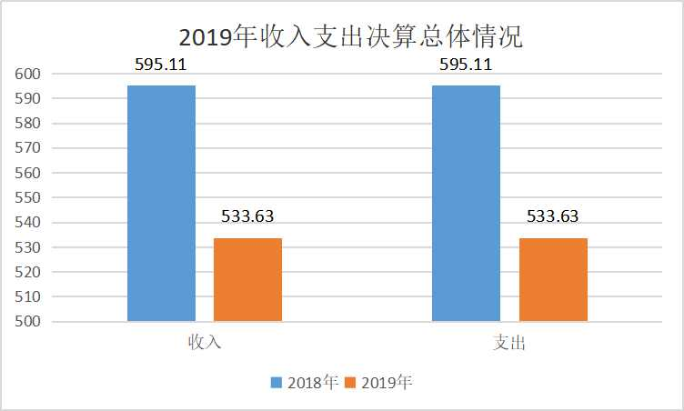

2019年收入总计533.63万元，比上年度595.11万元减少61.48万元，减少10.3%，主要原因是部分业务减少。

2019年支出总计533.63万元，比上年度595.11万元减少61.48万元，减少10.3%，主要原因是部分业务减少。

二、收入决算情况说明

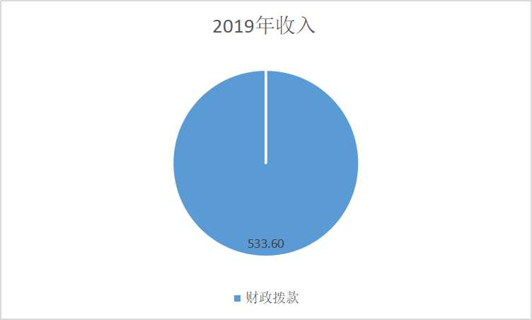

2019年收入合计533.60万元，其中：财政拨款收入533.60万元，占100%。

三、支出决算情况说明

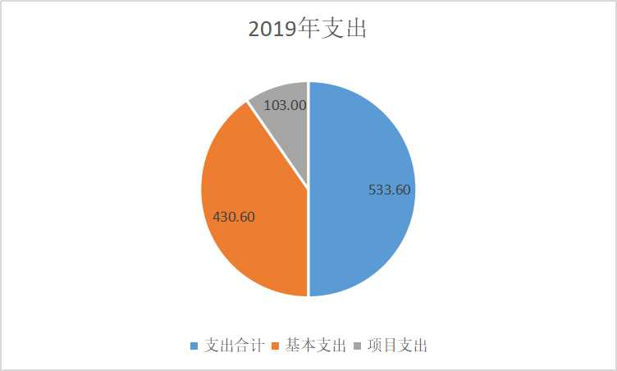

2019年支出合计533.60万元，其中：基本支出430.60万元，占80.7%；项目支出103万元，占19.3%。

四、财政拨款收入支出决算总体情况说明

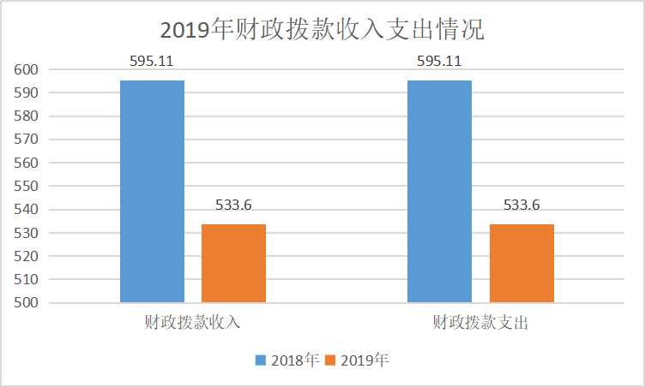

2019年财政拨款收入533.60万元，比上年度595.11万元减少61.51万元，减少10.3%，主要原因是部分业务减少。

2019年财政拨款支出533.60万元，比上年度595.11万元减少61.51万元，减少10.3%，主要原因是部分业务减少。

五、一般公共预算财政拨款支出决算情况说明

**（一）财政拨款支出决算总体情况说明。**

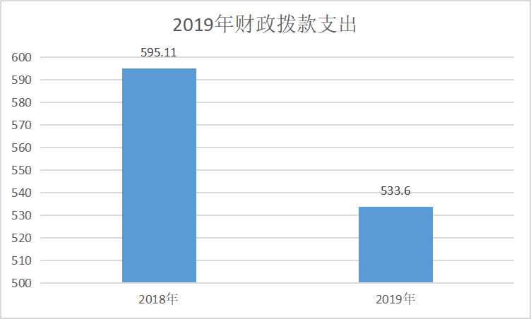

2019 年财政拨款支出合计533.60万元，占本年支出合计的100%。与上年相比，财政拨款支出减少61.51万元，减少10.3%，主要原因是部分业务减少。

**（二）财政拨款支出决算具体情况说明。**

2019 年财政拨款支出年初预算为351.54万元，支出决算为533.60万元，完成年初预算的152%。按照政府功能分类科目，其中：

**1.一般公共服务支出。** 年初预算为297.64万元，支出决算为420.89万元，完成年初预算的141%。决算数大于预算数的主要原因是人力资源事务和其他组织事务支出增加。

**2.社会保障和就业支出。**年初预算为43.6万元，支出决算为59.61万元，完成全年预算的137%。决算数大于预算数的主要原因是发放死亡抚恤金。

**3.卫生健康支出。**年初预算为0万元，支出决算为9.77万元。决算数大于预算数的主要原因是部门工作人员的医疗补助未列入预算。

**4.农林水支出。**年初预算为0万元，支出决算为33.4万元。决算数大于预算数的主要原因是农村公益事业和高校毕业生的补助支出未列入预算。

**5.住房保障支出。**年初预算为10.3万元，支出决算为9.94万元，完成年初预算的99.4%。决算数小于预算数的主要原因是部门工作人员减少。

六、一般公共预算财政拨款基本支出决算情况说明

2019年一般公共预算财政拨款基本支出430.6万元，包括：人员经费支出282.93万元和公用经费支出147.67万元。

**人员经费**282.93万元，主要包括基本工资103.87万元，津贴补贴75万元，机关事业单位基本养老保险缴费31.41万元，职业年金缴费0.82万元，职工基本医疗保险缴费9.77万元，住房公积金9.94万元，抚恤金24.38万元，奖励金21.35万元，其他对个人和家庭的补助6.4万元。

**公用经费**147.67万元，主要包括办公费54.37万元，印刷费20万元，咨询费8万元，手续费30万元，差旅费5万元，会议费5万元，培训费5万元，公务接待费0.3万元，工会经费4万元，公务用车运行维护费1万元，其他交通费用15万元。

七、一般公共预算财政拨款“三公”经费及会议费、培训费支出决算情况说明

**（一）“三公”经费财政拨款支出决算总体情况说明。**

2019年“三公”经费财政拨款支出预算为1.3万元，支出决算为1.3万元，完成预算的100%。

**（二）“三公”经费财政拨款支出决算具体情况说明。**

2019年“三公”经费财政拨款支出决算中，因公出国（境）费支出决算0万元，占0%；公务用车购置费支出0万元，占0%；公务用车运行维护费支出决算1万元，占76.9%；公务接待费支出决算0.3万元，占23.1%。具体情况如下：

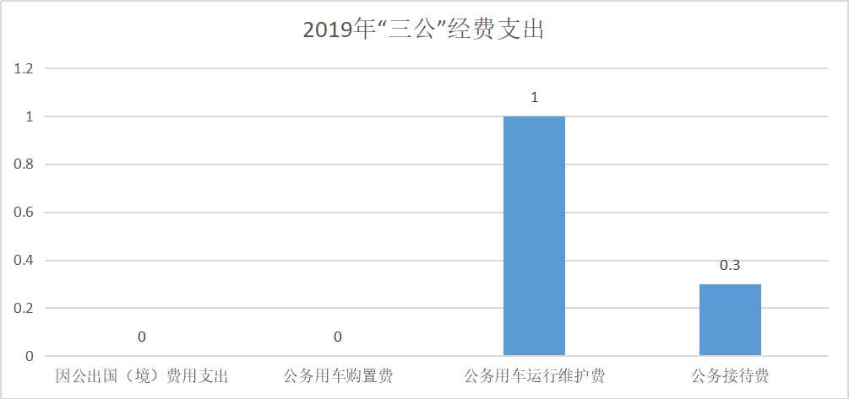

**1.因公出国（境）支出情况说明。**

2019年因公出国（境）团组0个，0人次，预算为0万元，支出决算为0万元，当年无因公出国（境）支出。

**2.公务用车购置费用支出情况说明。**

2019年购置车辆0台，预算为0万元，支出决算为0万元，当年无公务用车购置计划和支出。

**3.公务用车运行维护费用支出情况说明。**

2019年公务用车运行维护费预算为1万元，支出决算为1万元，完成预算的100%。

**4.公务接待费支出情况说明。**

2019年公务接待9批次，62人次，支出预算为0.3万元，支出决算为0.3万元，完成预算的100%。

**（三）培训费支出情况说明。**

2019年培训费预算为5万元，支出决算为5万元，完成预算的100%。

**（四）会议费支出情况说明。**

2019年会议费预算为5万元，支出决算为5万元，完成预算的100%。

八、政府性基金预算财政拨款收入支出情况说明

本部门无政府性基金决算收支，并已公开空表。

九、国有资本经营财政拨款收入支出情况说明

本部门无国有资本经营决算拨款收支。

十、预算绩效情况说明

**（一）预算绩效管理工作开展情况说明。**

根据预算绩效管理要求，本部门组织对 2019年一般公共预算项目支出全面开展绩效自评，其中，一级项目6个，二级项目0个，共涉及资金99万元，占一般公共预算项目支出总额的100%。本部门无政府性基金预算项目。

**（二）部门决算中项目绩效自评结果。**

**1.基层党员干部教育培训费、党代表活动经费**项目绩效自评综述：根据年初设定的绩效目标，项目自评得分10分。项目全年预算数12万元，执行数12万元，完成预算的100%。主要产出和效果：通过项目实施全县各级党员干部综合素质不断提升，各级党代表履职能力进一步增强。发现的问题及原因：无。

**2.远程教育经费**项目绩效自评综述：根据年初设定的绩效目标，项目自评得分10分。项目全年预算数15万元，执行数15万元，完成预算的100%。主要产出和效果：利用远程教育平台和智慧党建平台大力宣传党的各项方针政策，挖掘宣传先进典型、致富能手等，开展技术培训、红色教育等工作，保障基层远教站点播放员补贴。发现的问题及原因：无。

**3.拔尖人才工作经费**项目绩效自评综述：根据年初设定的绩效目标，项目自评得分10分。项目全年预算数12万元，执行数12万元，完成预算的100%。主要产出和效果：通过项目实施助力乡村振兴，引领脱贫攻坚，为全县的经济建设和社会事业的重大决策提供建议、意见，发挥参谋智囊作用。发现的问题及原因：无。

**4.农村实用人才工作经费**项目绩效自评综述：根据年初设定的绩效目标，项目自评得分10分。项目全年预算数12万元，执行数12万元，完成预算的100%。主要产出和效果：通过项目实施对20个“双培双带”示范村和50名“农村实用人才标兵”进行表彰奖励，对全县创建成功10个“实用人才示范基地”和人才工作站进行表彰奖励。发现的问题及原因：无。

**5.考核工作经费**项目绩效自评综述：根据年初设定的绩效目标，项目自评得分10分。项目全年预算数12万元，执行数12万元，完成预算的100%。主要产出和效果：通过项目实施确保全县目标责任考核大会顺利召开及考核系统日常运行维护到位。发现的问题及原因：无。

**6.离退休干部工作经费**项目绩效自评综述：根据年初设定的绩效目标，项目自评得分10分。项目全年预算数36万元，执行数36万元，完成预算的100%。主要产出和效果：通过开展离退休干部视察活动、特需及县级退休干部活动，保障离休干部党工委日常工作、活动中心老干部开展各类活动，春节慰问、看望生病老干部、吊唁离世老干部等。发现的问题及原因：无。

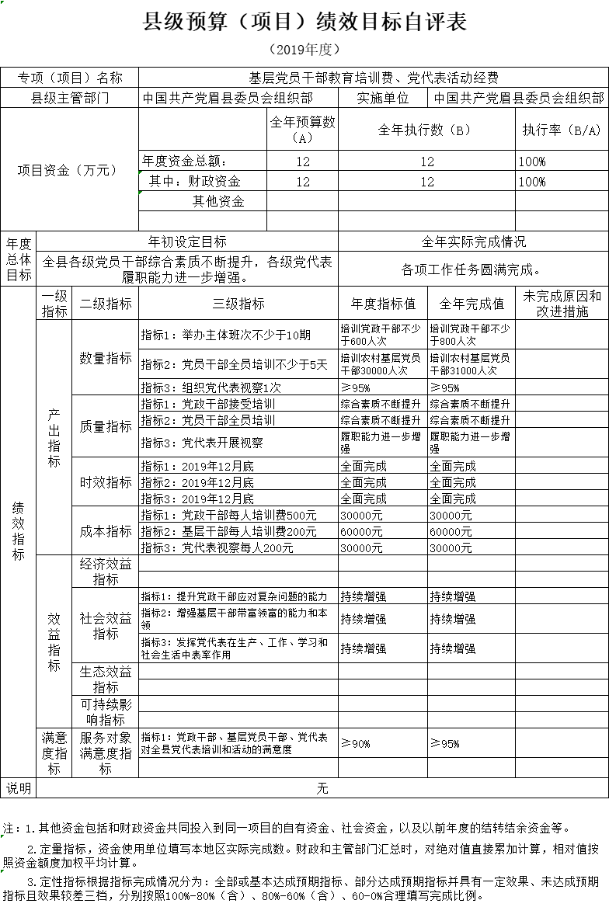

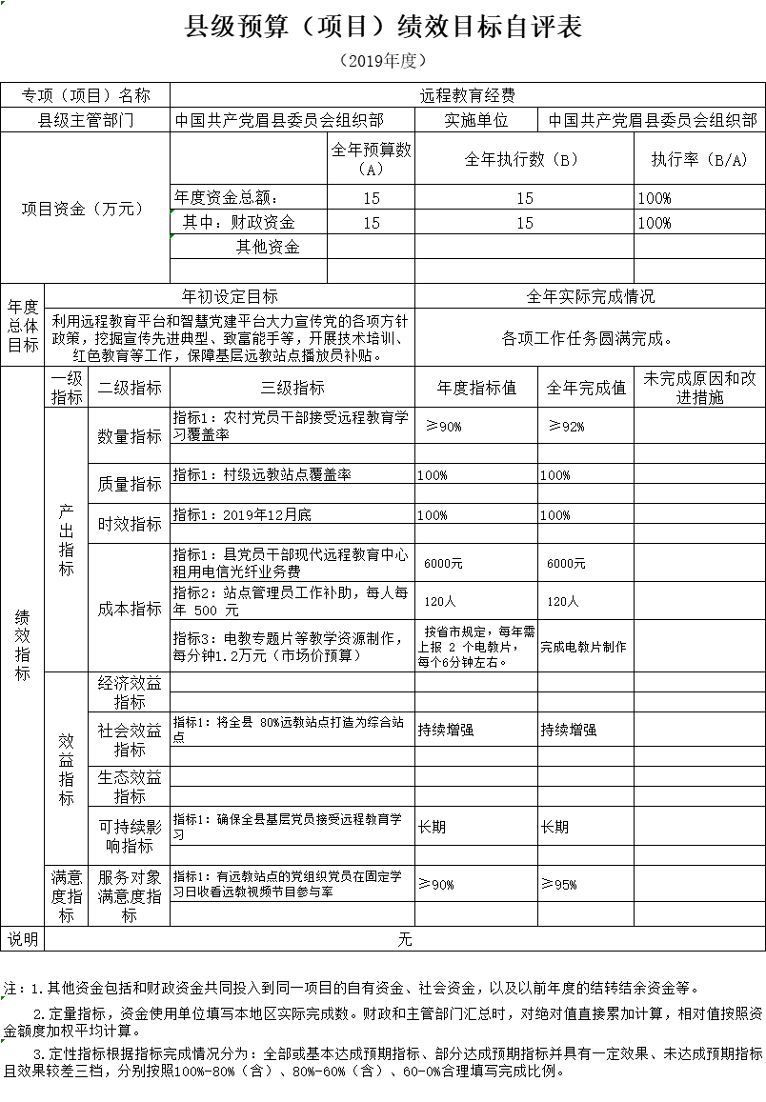

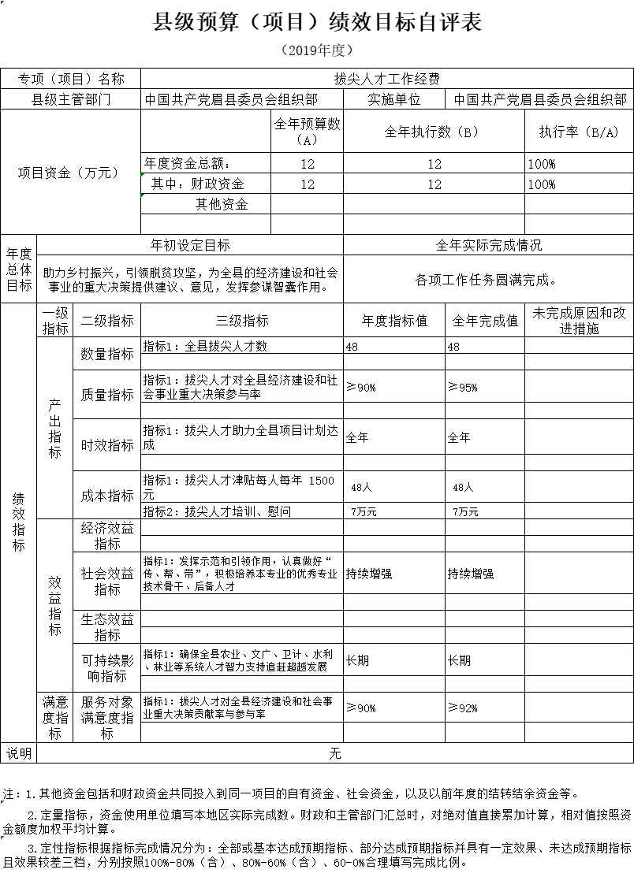

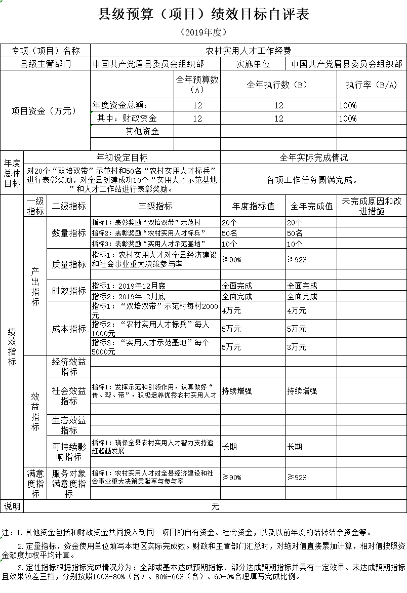

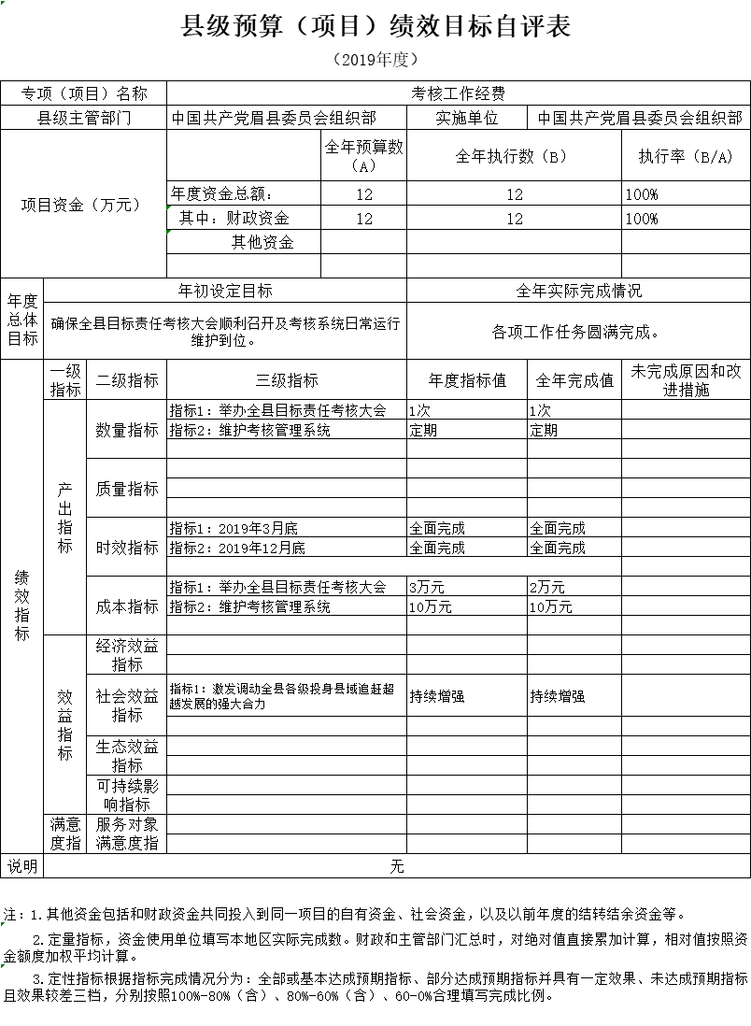

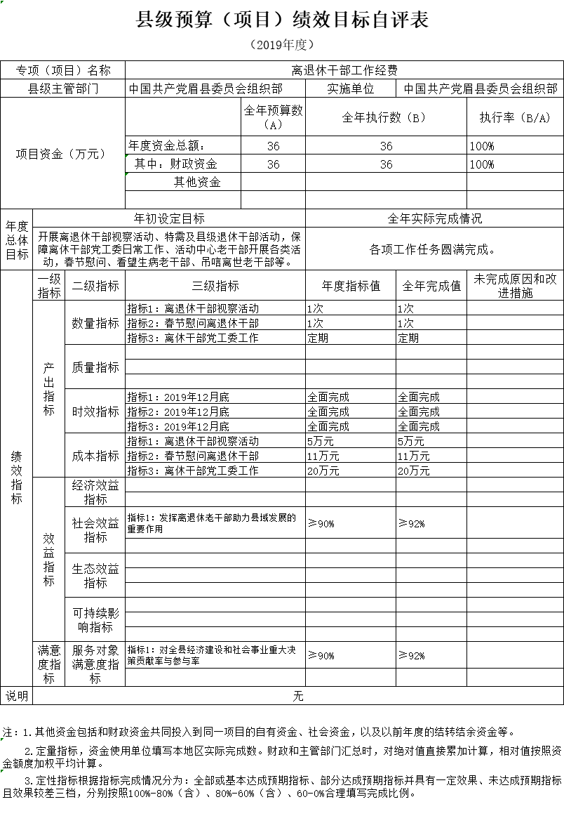







十一、其他重要事项说明

**（一）机关运行经费支出情况说明。**

2019年机关运行经费预算为147.66万元，支出决算为147.66万元，完成预算的100%。

**（二）政府采购支出情况说明。**

本部门2019年无政府采购支出。

**（三）国有资产占用及购置情况说明。**

截至2019年末，本部门机关及所属单位共有车辆2辆；单价50万元以上的通用设备0台（套）；单价100万元以上的专用设备0台（套）。2019年当年购置车辆0辆；购置单价50万元以上的通用设备0台（套）；购置单价100万元以上的专用设备0台（套）。

第四部分 专业名词解释

**1.基本支出**：指为保障机构正常运转、完成日常工作任务而发生的各项支出。

**2.项目支出**：指单位为完成特定的行政工作任务或事业发展目标所发生的各项支出。

**3.“三公”经费**：指部门使用一般公共预算财政拨款安排的因公出国（境）费、公务用车购置及运行费和公务接待费支出。

**4.财政拨款收入**：指本级财政当年拨付的资金。